“科普中国APP”信息员暨机构账号
注册教程

一、科普中国APP介绍
习近平总书记在全国“科技三会”上指出:“科技创新、科学普及是实现创新发展的两翼,要把科学普及放在与科技创新同等重要的位置。”这一讲话深刻诠释科普工作的重要性,为科技工作者开展科普活动提出了理论支撑与明确要求。
中国科协为深入推进科普信息化建设建立“科普中国”资源，旨在以科普内容建设为重点，充分依托现有的传播渠道和平台，使科普信息化建设与传统科普深度融合，以公众关注度作为项目精准评估的标准，提升国家科普公共服务水平。“科普中国” APP是“科普中国”品牌的集中展现，汇总整理科普中国内容资源，推介社会科普资源，发布最新、最权威的科学知识，让科技知识在网上和生活中流行。在抗击新冠肺炎的过程中，科普信息员转发宣传“科普中国”发布的权威信息，科学辟谣，发挥了重要作用。
科普中国信息员是完成科普中国 APP实名注册认证并经常性开展科普信息传播的用户。注册成功后即可浏览资讯，转发后点击“返回科普中国”获得积分奖励。欢迎各位注册“科普中国”app并转发文章。

二、下载并注册个人用户

新个人用户可通过应用商店中搜索“科普中国”或扫描二维码下载app，通过本机号码直接登录后补充个人资料正式成为科普信息员，单位地址选择南山下辖街道。单位联系人首次登录尚未申请机构入驻，个人资料中“所属机构”可不填；机构入驻成功后，其他人员请在“所属机构名称”栏搜索入驻机构，填写全部资料完成注册。
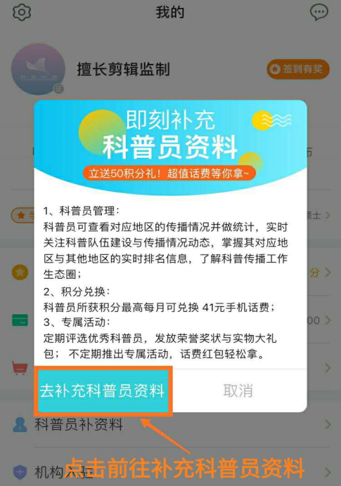
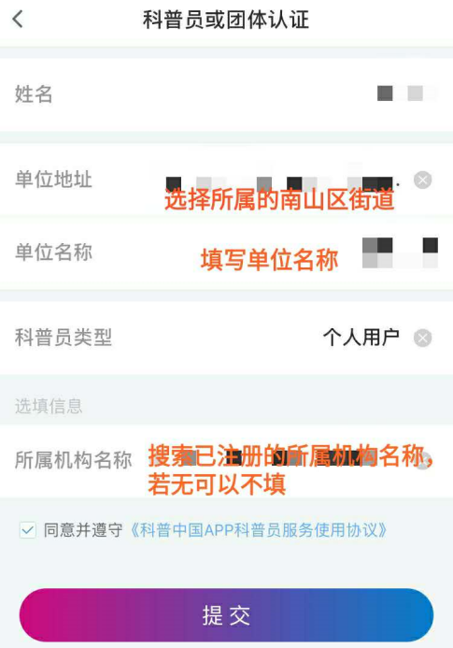
三、注册机构用户
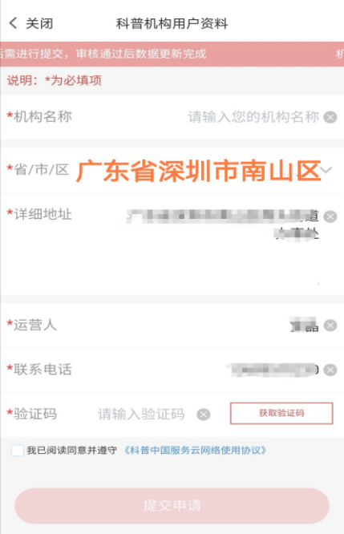
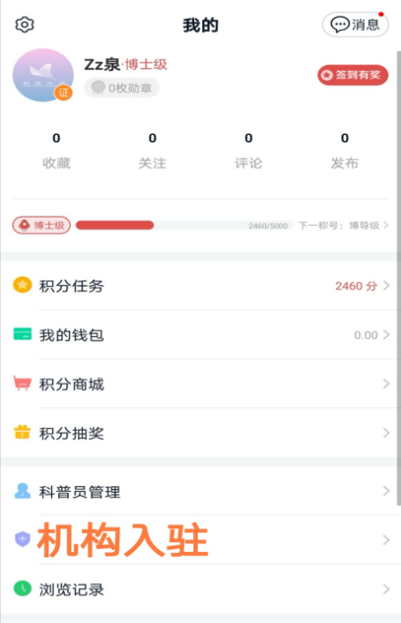
单位联系人完成个人注册后，点击右下角“我的”进入个人中心，点击“机构入驻”，“省/市/区”选择“广东省深圳市南山区”，完善其他资料提交，待人工审核通过后完成机构入驻。个人中心界面点击“科普员管理”可以查看自己及所属机构科普员注册及信息传播全部数据。
四、转发资讯
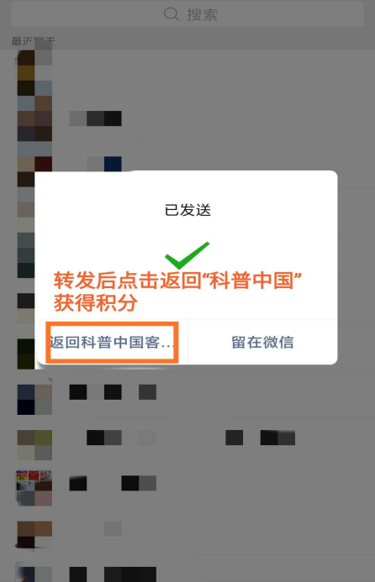
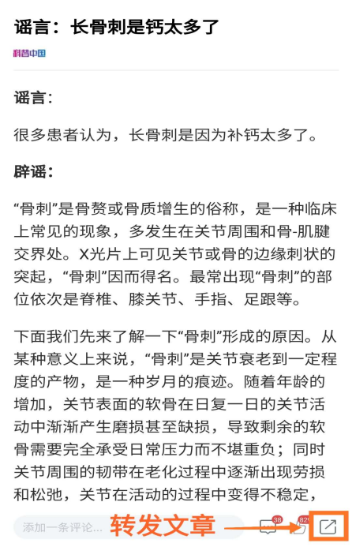
注册成功后即可浏览资讯，转发后点击“返回科普中国”获得积分奖励。
五、常见问题
1、Q:初次填报提交个人信息后，如何修改？
A:点击右下方“我的”→“科普员管理”→右上角三横图表→“本人信息”→更改后提交，待人工审核后完成更改。
- Q:单位联系人已归入其他机构，如何注册新机构？
A:点击右下方“我的”→“我的所属机构”→“创建新机构”→按照要求填写相关资料提交，待人工审核后完成注册。
- Q:如何查看我的转发数据？
A:点击右下方“我的”→“科普员管理”→查看自己传播量数据。
- Q:为什么我转发了文章，却未被后台计数？
A:转发后需点击“返回科普中国”方可被后台计数，每天最多记录6次，同一篇文章多次转发只计算一次。有效的转发会在“返回科普中国”后显示积分增加。

